特殊詐欺被害防止啓発ポケットティッシュ（しののめ信用金庫公式キャラクター「ケロン」と群馬県警察マスコットキャラクター「上州くん」絵入り

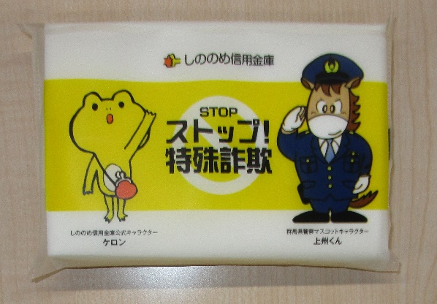表面　　　　　　　　　　　　　　　　 　　　　　裏面

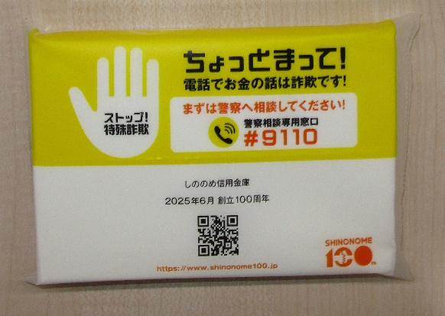

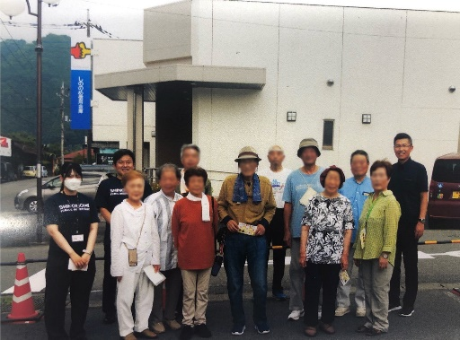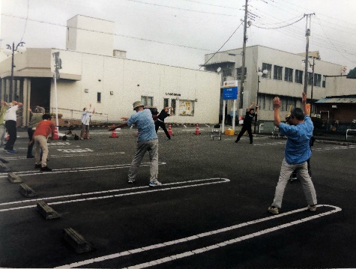2024.8.15年金支給日に下仁田支店にお集りいただいたお客様。ラジオ体操後特殊詐欺にまき込まれないための講習会を実施しました。

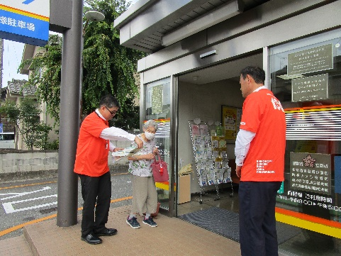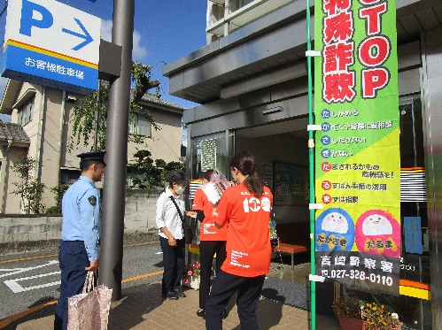2024.8.15・10.15の年金支給日に吉井支店において啓発活動を行いました。高崎警察署員の方にもご協力をいただきました。